**ĐẠI HỌC QUỐC GIA THÀNH PHỐ HỒ CHÍ MINH**

**TRƯỜNG ĐẠI HỌC KHOA HỌC TỰ NHIÊN**

**KHOA: CÔNG NGHỆ THÔNG TIN**



**BÁO CÁO ĐỒ ÁN THỰC HÀNH – LẬP TRÌNH SOCKET**

**MÔN MẠNG MÁY TÍNH**

**NHÓM THỰC HIỆN:**

**MSSV**: 21120576 – **HỌ TÊN**: Trần Đình Nhật Trí

**MSSV**: 21120575 – **HỌ TÊN**: Nguyễn Thành Trí

**MSSV**: 21120588 – **HỌ TÊN**: Nguyễn Phước Anh Tuấn

**Giảng viên lý thuyết:** Nguyễn Thanh Quân

**Lớp:** 21CTT5

**Học kỳ - Niên khoá:** HK1 **-** 2022-2023

Thành phố Hồ Chí Minh, ngày 12 tháng 01 năm 2021

MỤC LỤC

I. THÔNG TIN THÀNH VIÊN 3

II. ĐÁNH GIÁ MỨC ĐỘ HOÀN THÀNH 3

III. BẢNG PHÂN CÔNG CÔNG VIỆC TRONG ĐỒ ÁN 3

IV. KỊCH BẢN GIAO TIẾP CHƯƠNG TRÌNH 5

1. Giao thức trao đổi giữa Client và Server 5

2. Cấu trúc thông điệp 5

3. Kiểu dữ liệu thông điệp 5

4. Cách tổ chức cơ sở dữ liệu 5

V. MÔI TRƯỜNG LẬP TRÌNH VÀ CÁC FRAMEWORK HỖ TRỢ ĐỂ THỰC THI ỨNG DỤNG 5

VI. HƯỚNG DẪN SỬ DỤNG CÁC TÍNH NĂNG CHƯƠNG TRÌNH 6

VII. TÀI LIỆU THAM KHẢO 7

THÔNG TIN CHUNG VỀ ĐỒ ÁN

THÔNG TIN THÀNH VIÊN

|  |  |
| --- | --- |
| **MÃ SỐ SINH VIÊN** | **HỌ VÀ TÊN** |
| 21120576 | Trần Đình Nhật Trí |
| 21120575 | Nguyễn Thành Trí |
| 21120588 | Nguyễn Phước Anh Tuấn |

ĐÁNH GIÁ MỨC ĐỘ HOÀN THÀNH

|  |  |  |
| --- | --- | --- |
| **CHỨC NĂNG** | **MỨC ĐỘ HOÀN THÀNH** | **LỖI** |
| **KẾT NỐI** | 100% |  |
| **QUẢN LÍ KẾT NỐI** | 100% |  |
| **Tải và lưu thành file dạng "**Content-Length**"** | 100% |  |
| **Tải và lưu thành file dạng "***Transfer-Encoding: chunked***"** | 100% |  |
| **TẢI CÁC FILE TRONG FOLDER** | 100% | 100% |
| **MULTIPLE REQUESTS** | 100% |  |
| **MULTIPLE CONNECTIONS** | 100% |  |

BẢNG PHÂN CÔNG CÔNG VIỆC TRONG ĐỒ ÁN

Bảng phân công công việc trong đồ án:

|  |  |
| --- | --- |
| **CHỨC NĂNG** | **NGƯỜI THỰC HIỆN** |
| **KẾT NỐI** | Nguyễn Thành Trí |
| **QUẢN LÍ KẾT NỐI** | Nguyễn Thành Trí |
| **Tải và lưu thành file dạng "**Content-Length**"** | Nguyễn Phước Anh Tuấn |
| **Tải và lưu thành file dạng "** *Transfer-Encoding: chunked* **"** | Nguyễn Thành Trí |
| **TẢI CÁC FILE TRONG FOLDER** | Trần Đình Nhật Trí |
| **MULTIPLE REQUESTS** |  |
| **MULTIPLE CONNECTIONS** |  |
| **VIẾT BÁO CÁO** | Trần Đình Nhật Trí |

NỘI DUNG ĐỒ ÁN

KỊCH BẢN GIAO TIẾP CHƯƠNG TRÌNH

## Giao thức trao đổi giữa Client và Server

* Giao thức trao đổi được sử dụng là giao thức TCP/IP ở tầng Transport.

## Cấu trúc thông điệp

* Đầu tiên, để các Client có thể gửi nhận dữ liệu thì ta phải kết nối client tới server bằng domain name được nhập vào từ người dùng với port là 80. Nếu kết nối thành công thì in ra OK còn không thì ngắt kết nối và in ra FAILED.
* Client sẽ gửi request cho server, server sẽ response và client sẽ xử lí theo đúng định dạng response server gửi về.
* Khi tải xong hoặc client đóng kết nối thì sẽ gửi thông điệp đóng kết nối tới server hoặc nếu client mất kết nối đột ngột thì sẽ in ra LOST CONNECTION. Nếu không có data thì in ra EMPTY.

## Kiểu dữ liệu thông điệp

* Dữ liệu nhận vào và gửi đi đều thuộc kiểu dữ liệu String (chuỗi ký tự).
* Dữ liệu được mã hoá và giải mã kiểu UTF-8.

# MÔI TRƯỜNG LẬP TRÌNH VÀ CÁC FRAMEWORK HỖ TRỢ ĐỂ THỰC THI ỨNG DỤNG

* Ứng dụng được viết và chạy trên hệ điều hành MacOS, Windows 10 và 11.
* Ngôn ngữ lập trình: Python (Phiên bản 3.10.8 trở lên).
* Hệ điều hành: MacOS, Windows.
* Các thư viện hỗ trợ dùng để viết chương trình: socket, os, urllib.parse, re.
* Nếu máy tính chưa cài đặt thư viện thì có thể sử dụng lệnh pip install <thư viện> trong terminal (nếu như import thư viện bị lỗi)

# HƯỚNG DẪN SỬ DỤNG CÁC TÍNH NĂNG CHƯƠNG TRÌNH

1. Mở terminal và nhập với cú pháp: *py .\tên file.py* ***<****url 1****>******<****url 2****>*** (**<>** là các tham số có thể truyền hoặc không)

* TH1: Nếu người dùng không nhập thêm đường dẫn nào khác thì sẽ bắt đầu chạy chương trình python với url được nhập thêm như dưới:

*Hình 1*

* TH2: Nếu người dùng nhập thêm đường dẫn thì sẽ bắt đầu chạy chương trình trực tiếp dựa vào số url mà người dùng nhập (tối đa là 2 url)

*Hình 2*

1. Với trường hợp khi người dùng truyền vào 1 đường dẫn để tải folder, người dùng sẽ có 2 hình thức kết nối là request đơn cho mỗi file được tải, và đa request cho một lần tải.

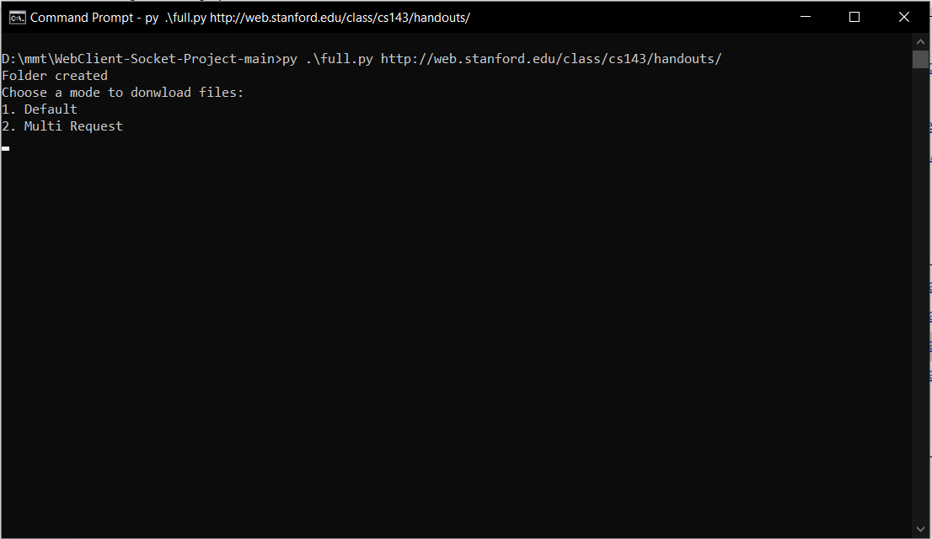

*Hình 3*

TÀI LIỆU THAM KHẢO

# TÀI LIỆU THAM KHẢO

[https://datatracker.ietf.org/doc/html/rfc7230#section-3](https://datatracker.ietf.org/doc/html/rfc7230?fbclid=IwAR1JCFArR8b36u9zs5Q5plm2_JAzK3O4C41kkyd_ZcIYD9uoP9k4YE_MleI#section-3) [https://www.oreilly.com/library/view/http-the-definitive/1565925092/ch04s04.html](https://www.oreilly.com/library/view/http-the-definitive/1565925092/ch04s04.html?fbclid=IwAR2i-_4E4akjvxby2_3qOt_zuaXXneH59OB97rrh-y5_nBId6r9hrPqDEqM) [https://docs.python.org/3/library/socket.html](https://docs.python.org/3/library/socket.html?fbclid=IwAR19tOEDqxkl1Yhqw2P8jqMum-P87uaSKTt6AB97nVJqw-2-WxH7EnOGZyw) [https://realpython.com/python-sockets/](https://realpython.com/python-sockets/?fbclid=IwAR1LZOTJf0b_g_5NcUMga9u0IugryUU6wIiDy8mLT85KgEDLFa9oQZlybig)

Các tài liệu thực hành được đăng tải trên Moodle của môn Mạng máy tính 20CTT5 – Khoa Công nghệ Thông tin – Trường Đại học Khoa học Tự nhiên – ĐHQG TPHCM.